Nuevos recursos de Sincronización Familiar ofrecen consejos de seguridad digital de adolescentes
Autor: Alexandra Evans, Directora de Política Pública de Seguridad Infantil

En TikTok, estamos comprometidos para trabajar en colaboración con padres y tutores para apoyar la experiencia digital de los adolescentes. Reconocemos que para los tutores puede ser abrumador tratar de mantenerse al día con las tendencias cambiantes o nuevas plataformas, y hablar sobre seguridad en línea con sus hijos puede parecer desalentador.

También escuchamos de los adolescentes que desean que sus voces sean escuchadas. Queremos ayudar a simplificar las cosas ofreciendo a los tutores información sobre el apoyo que los adolescentes realmente valoran de los adultos de confianza en sus vidas, y quién mejor para aconsejar sobre lo que necesitan que los propios adolescentes.

En ese espíritu, estamos ampliando la función Sincronización Familiar añadiendo asesoría para los padres que hemos desarrollado en colaboración con los adolescentes y los expertos en seguridad juvenil online de Internet Matters.

Las cuentas de padres o tutores que actualmente están vinculadas a la cuenta de un adolescente a través de la Sincronización Familiar recibirán una notificación indicándoles a descubrir más sobre el apoyo que los adolescentes quisieran y sus sugerencias en cómo abordar las conversaciones sobre seguridad y alfabetización digital.

Comenzando hoy, cualquier nuevo padre o tutor que active la Sincronización Familiar recibirá esta información al inscribirse, la cual también estará disponible en la sección Guía para Padres y Tutores de nuestro Centro de Seguridad.

*
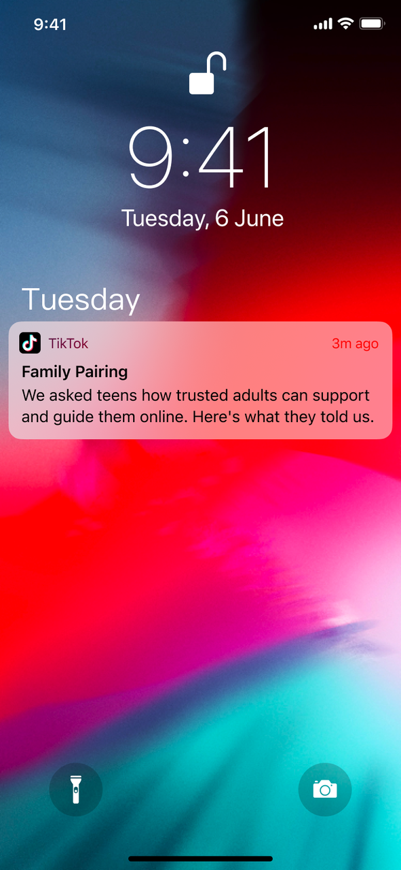 | 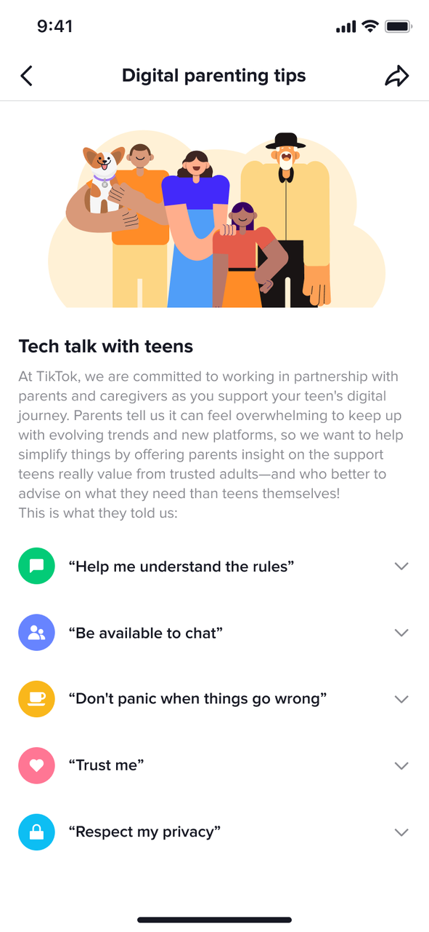

Este es el apoyo que los adolescentes desean recibir de los tutores mientras navegan por la red:

- "Ayúdame a entender las reglas" - Los adolescentes no esperan que los adultos de confianza sean expertos en todas las plataformas, pero valoran el apoyo para configurar sus cuentas. Esto incluye la ayuda para comprobar y entender la configuración de privacidad y seguridad. También nos dijeron que los padres no deben tener miedo de establecer límites; los adolescentes los esperan e incluso los reciben muy bien.

- "Estar disponible para chatear" - Los adolescentes quieren que los adultos de confianza se interesen por su vida digital y reconozcan lo importante que es el mundo online para ellos. Mantente disponible para chatear y no tengas miedo de iniciar una conversación.

- "No te asustes cuando las cosas vayan mal" - Tu hijo adolescente ha acudido a ti en busca de ayuda, ¡fantástico!. Puede que se sienta vulnerable, asustado, avergonzado o molesto, así que hazle saber lo mucho que te alegra que haya acudido a ti, escúchalo sin recriminaciones, hazle preguntas y céntrate en las soluciones.

- "Confía en mí" - Los adolescentes entienden que la confianza hay que ganársela y esperan la supervisión de un adulto, pero sienten que es apropiado tener una mayor autonomía a medida que crecen. Cada familia es diferente y el ritmo al que un adolescente avanza hacia el uso independiente de la tecnología variará, pero si tu hijo adolescente sabe cómo navegar por las plataformas de forma segura y acude a ti cuando las cosas van mal, esa es una gran base para la confianza.

- "Respeta mi privacidad" - Encontrar el equilibrio entre las expectativas de privacidad de un adolescente y garantizar su seguridad es uno de los aspectos más complicados de la crianza de los hijos, tanto dentro como fuera de Internet. Puede ser difícil cuando un adolescente te dice que prefiere que no le sigas en una plataforma. Es natural preocuparse de que estén haciendo alguna travesura, cuando en realidad es probable que solo quieran un poco de espacio para pasar el rato con sus amigos sin ser vigilados.

